教 案

课程名称：病理学
授课教师 | 王悦增 | 授课对象 | 2008级五年制
授课时间 | 6.3（1-2节）  6.8（1-2节） | 授课题目 | 神经系统疾病
课 型 | 理论课 | 使用教具 | 多媒体
教学目的 | 理解流脑和乙脑的病因、传播途径及发病机制，掌握流脑和乙脑的病理变化及与临床联系。
教学重点和难点 | 重点为流脑和乙脑的病理变化
参考教材 | 《病理学》科学出版社、《传染病学》  《Basic Pathology》《Essential Pathology》
教学内容 |  |  |  | 时间分配及备注
神经系统疾病的基本病变  神经元及其神经纤维的基本病变  神经胶质细胞的基本病变  中枢神经系统疾病常见并发症  颅内压升高及脑疝形成  脑水肿  脑积水  中枢神经系统感染性疾病  细菌性疾病  病毒性疾病 |  |  |  | 10分钟  15分钟  10分钟  5分钟  5分钟  20分钟  25分钟

板  书  设  计 | 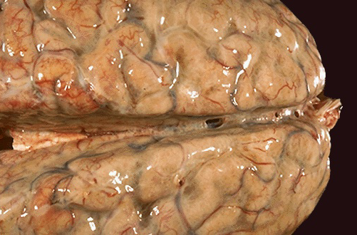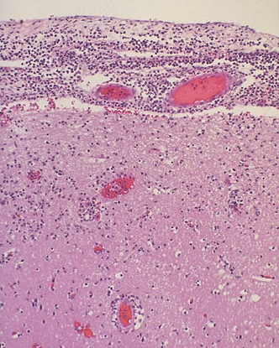
课  后  小  结 | 重点掌握流脑、乙脑的病理变化及其与结脑的鉴别。  流脑和乙脑病理变化联系总论炎症和坏死类型内容讲解，结合多媒体图片使学生们有更深的认识。  授课教师姓名：王悦增

